Островные государства мира
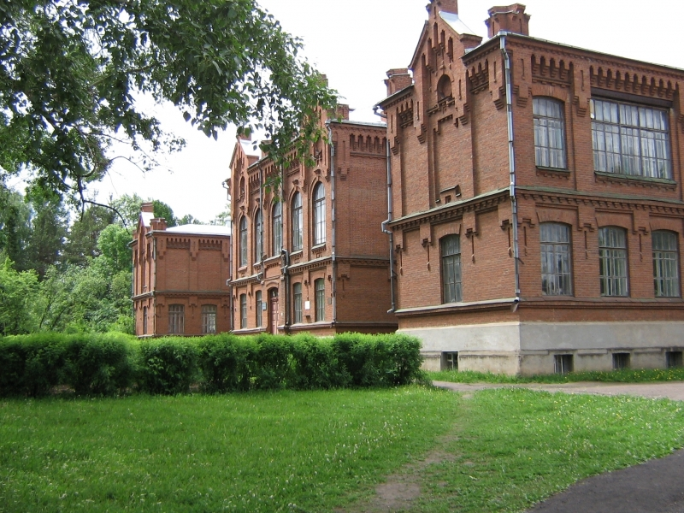

№  п/п | Страна | Остров или архипелаг | Столица
Зарубежная Европа
1. | Великобритания | Британские острова | Лондон
2. | Дания | Зеландия, Борнхольм и другие | Копенгаген
3. | Ирландия | Ирландия | Дублин
4. | Исландия | Исландия | Рейкьявик
5. | Мальта | Мальта | Валетта
Зарубежная Азия
6. | Бахрейн | Бахрейн | Манама
7. | Бруней | Калимантан | Бандар-Сери-Бегаван
8. | Восточный Тимор | Тимор | Дили
9. | Индонезия | Зондский архипелаг и Новая Гвинея | Джакарта
10. | Кипр | Кипр | Никосия
11. | Малайзия | Калимантан | Куала-Лумпур
12. | Мальдивская Республика | Мальдивские острова | Мале
13. | Сингапур | Сингапур | Сингапур
14. | Тайвань (Китайская Республика) | Тайвань | Тайбэй
15. | Филиппины | Филиппинские острова | Манила
16. | Шри-Ланка | Шри-Ланка | Коломбо **
17. | Япония | Японские острова | Токио
Африка
18. | Кабо-Верде | острова Зелёного Мыса | Прая
19. | Коморские Острова | Коморские острова | Морони
20. | Маврикий | Маврикий | Порт-Луи
21. | Мадагаскар | Мадагаскар | Антананариву
22. | Сан-Томе и Принсипи | Сан-Томе и Принсипи | Сан-Томе
23. | Сейшельские Острова | Сейшельские острова | Виктория
Америка
24. | Антигуа и Барбуда | Антигуа и Барбуда | Сент-Джонс
25. | Барбадос | Барбадос | Бриджтаун
26. | Гаити | Гаити | Порт-о-Пренс
27. | Гренада | Гренада | Сент-Джорджес
28. | Доминика | Доминика | Розо
29. | Доминиканская Республика | Гаити | Санто-Доминго
30. | Куба | Куба | Гавана
31. | Сент-Винсент и Гренадины | Сент-Винсент и Гренадины | Кингстаун
32. | Сент-Китс и Невис | Сент-Китс и Невис | Бастер
33. | Сент-Люсия | Сент-Люсия | Кастри
34. | Тринидад и Тобаго | Тринидад и Тобаго | Порт-оф-Спейн
35. | Ямайка | Ямайка | Кингстон
Океания
36. | Вануату | острова Новые Гебриды | Порт-Вила
37. | Кирибати | острова Гилберта | Баирики
38. | Маршалловы Острова | Маршалловы острова | Маджуро
39. | Науру * | Науру | -
40. | Новая Зеландия | Новая Зеландия | Веллингтон
41. | Палау | Палау | Корор
42. | Папуа-Новая Гвинея | Новая Гвинея | Порт-Морсби
43. | Самоа | Самоа | Апиа
44. | Соломоновы Острова | Соломоновы острова | Хониара
45. | Тонга | Тонга | Нукуалофа
46. | Тувалу | острова Дружбы | Фунафути
47. | Федеративные Штаты Микронезии | Каролинские острова | Паликир
48. | Фиджи | Фиджи | Сува
* - официальной столицы Науру не имеет.
** - официальная столица - Шри-Джаяварденепура-Котте

